|  |
| --- |
| PERIGORD Noir - Région MONTIGNAC |

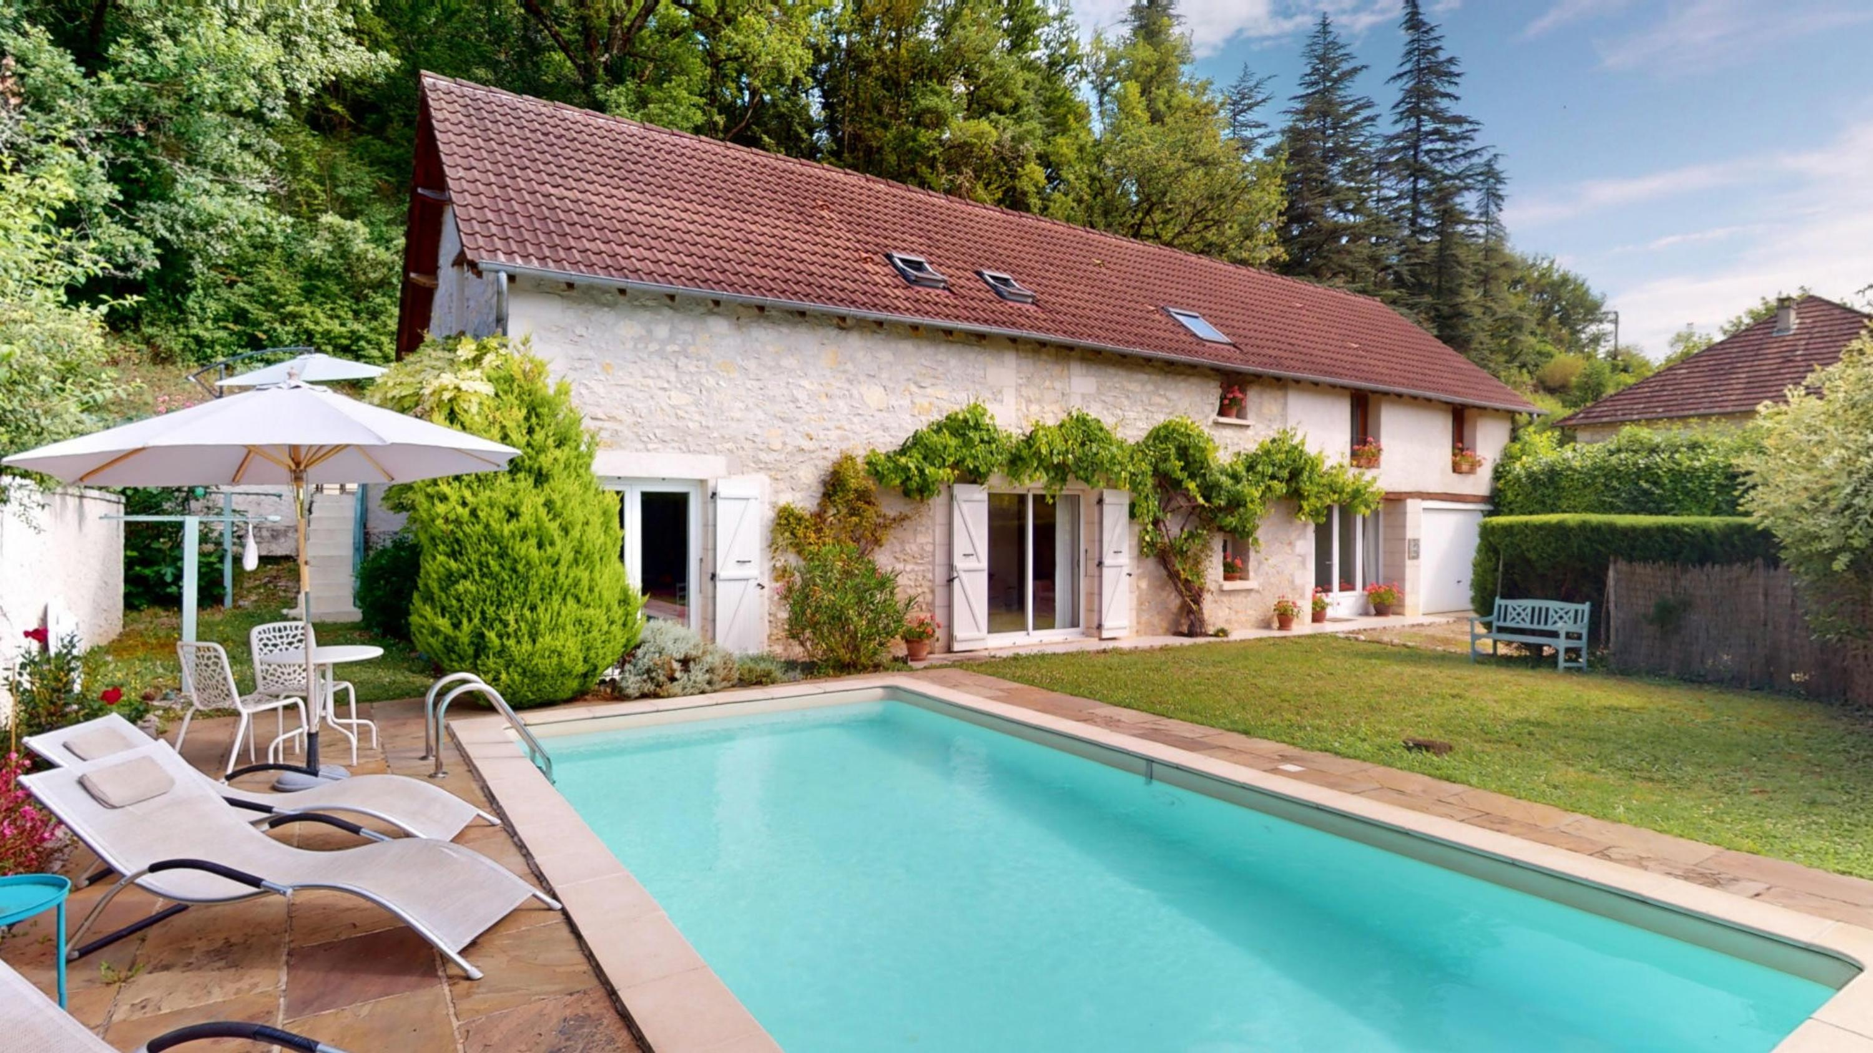

Réf: MP113826

299 900 € honoraires inclus à la charge de l'acheteur.

En Périgord Noir, proche du village de Coly avec son café-restaurant et non loin de Saint-Amand-de-Coly et sa superbe abbaye, maison d'environ 170 m² avec jardin et piscine, idéale pour les vacances. Visite virtuelle sur demande.

|  |  |  |  |  |  |  |
| --- | --- | --- | --- | --- | --- | --- |
| |  |  | | --- | --- | | Coly-07182024_123559 | Coly-07182024_123312 | | Coly-07182024_123509 | Coly-07182024_123436 | | Coly-07182024_122302 | Coly-07182024_122212 | |

|  |  |  |  |  |  |  |
| --- | --- | --- | --- | --- | --- | --- |
| |  |  |  | | --- | --- | --- | | Caractéristiques: | | | | * Type: Maison Ancienne * Année rénovation: 2 010 * Piscine * Mitoyenneté: Aucune | * Etat: Bon * Surf. hab: 165 m² * Terrain: 1 329 m² * Séjour: 33 m² * Hameau / Village * Exposition: Sud Est | * 4 chambres * 3 s.d.b * 7 pièces * Cuisine: Indépendante * Chauffage: Electricité | |

|  |  |  |  |  |
| --- | --- | --- | --- | --- |
| |  |  | | --- | --- | | Détails complémentaires: | | | Situation du bien:   * Village   Rez de chaussée:   * Cuisine de 23 m². * Garage /remise de 15 m² environ. * Hall d'entrée de 20 m² avec rangement. * Salon de 33 m² avec baie vitrée et poêle à bois. * Salle d'eau de 7 m² avec WC. * Terrasse   1er étage:   * Chambre 4 chambres de 24 m², 18 m², 13 m² et 12 m². * Palier d'environ 25 m². * Salle d'eau * Salle de bains * WC | DPE (suite):   * Consommation énergétique en énergie primaire 271,00 KWHep/m²an * Emission de gaz à effet de serre 8,00 Kgco2/m²an * Date de réalisation DPE 15/07/2024   Chauffage:   * Electrique + bois   Equipements divers:   * Double vitrage * Tout à l'égout   Fenêtres:   * Double vitrage * PVC   Terrain:   * Jardin d'environ 1300 m². * Piscine de 7 m x 3.5 m, au chlore, profondeur de 1m à 1.4 m.   Toiture:   * Tuiles | |

|  |  |  |  |  |  |  |  |  |
| --- | --- | --- | --- | --- | --- | --- | --- | --- |
| |  |  | | --- | --- | | Consommations énergétiques: | | |  |  | | **271 KWHep/m² an** | **8 Kg CO2/m² an** | | **Classe DPE - E** | **Classe GES - B** | |

**Agent responsable du dossier**: Monsieur Ludovic MONS

E-mail: mperigord@wanadoo.fr

Mobile: 0672150964

Les informations sont données à titre informatif et non contractuel.